Konsola kolonialna — stylowy dodatek do wnętrza
Być może <strong>konsola kolonialna</strong> nie jest najbardziej funkcjonalnym meblem, spełnia funkcję estetyczną.

Konsola kolonialna
Konsola kolonialna może być stylowym dodatkiem do wnętrz w stylu klasycznym bądź kolonialnym. Być może nie jest to najbardziej praktyczny mebel, na pewno spełnia swoją dekoracyjną funkcję.
Czym jest konsola?
Konsola to mebel charakterystyczny dla epoki baroku i rokoka. Jest to mały stolik umieszczany zazwyczaj przy ścianie, często pod lustrem lub pomiędzy oknami. Na konsoli zwykle umieszczano różne dekoracje: zegary, wazony, rzeźby itp. Współczesne konsole pełnią podobną funkcję.
Sam termin konsola (po francusku console) pochodzi od nazwy elementu architektonicznego, który przyścienne stoliki przypominają kształtem i miejscem umieszczania.

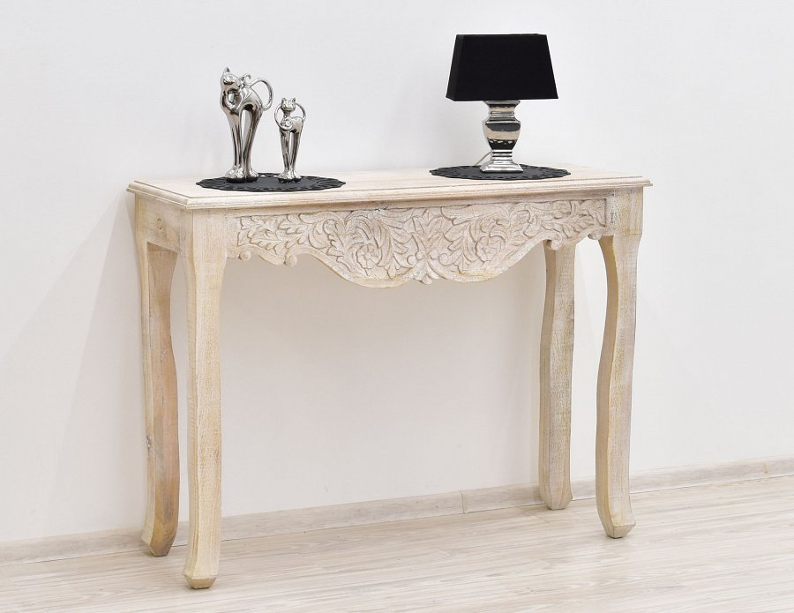
Konsola kolonialna — dla kogo?
Konsola kolonialna to dekoracyjny stolik przyścienny w stylu kolonialnym, zrobiony z litego drewna.
Konsola może stać się centrum uwagi w przedpokoju czy na korytarzu i złamać niejako z góry przypisany tym przestrzeniom charakter czysto użytkowy. Konsole zwykle służą do umieszczania na nich dekoracji, ale zaopatrzony w szufladkę mebel będzie stanowił doskonałe miejsce na przechowywanie kluczy i innych drobiazgów, po które zazwyczaj sięgamy przed samym wyjściem z domu i które z reguły nie mają swojego stałego miejsca.
Konsolę kolonialną można umieścić również w salonie lub w sypialni. W tych pomieszczeniach konsola może posłużyć za szafkę pod telewizor (lub do ustawienia na niej elementów dekoracyjnych) albo po prostu wprowadzić do pokoju orientalną nutę.

